
E-ISSN: 2807-8624

Jurnal Ilmiah Mahasiswa
Volume 3, Nomor 2, September 2022

EVALUASI KETERAMPILAN PERMAINAN SEPAKBOLA PADA SISWA PUTRA KELAS X DAN XI SMA N 1 BAKONGAN

Yudifa Aska*, Tuti Sarwita², dan Didi Yudha Pranata³
^{1,2}Universitas Bina Bangsa Getsempena

Abstrak
Penelitian ini bertujuan untuk mengetahui tingkat keterampilan shooting dengan kaki kanan, keterampilan passing bola dengan kaki kanan, keterampilan heading bola dan keterampilan stopping bola dengan kaki bagian dalam pada siswa putra SMA N 1 Bakongan. Penelitian ini menggunakan pendekatan kuantitatif. Jenis penelitian ini bersifat survey. Sampel penelitian ini sebanyak 22 orang kelas IX dengan rentang umur 15 – 16 tahun. Teknik pengumpulan data dilakukan dengan tes dribbling, passing, shooting heading dan stopping. Berdasarkan hasil pengolahan data diketahui bahwa tingkat keterampilan bermain sepakbola pada siswa putra kelas X dan XI SMA Negeri 1 Bakongan dilihat dari keterampilan dribbling dan shooting tergolong dalam kategori baik, sedangkan keterampilan passing, stoping dan heading tergolong dalam kategori sedang.

Kata Kunci: Evaluasi, Keterampilan Permainan Sepakbola, Siswa.
Abstract
This study aims to determine the level of right-footed shooting skills, right-footed ball passing skills, ball heading skills and inner-footed ball stopping skills in male students of SMA N 1 Bakongan. This study uses a quantitative approach. This type of research is a survey. The sample of this study was 22 people in class IX with an age range of 15-16 years. Data collection techniques were carried out by dribbling, passing, shooting heading and stopping tests. Based on the results of data processing, it is known that the level of soccer playing skills in male students of class X and XI SMA Negeri 1 Bakongan seen from the dribbling and shooting skills are in the good category, while the skills of passing, stopping and heading are in the medium category.

Keywords: Evaluation, Football Game Skills, Students.

PENDAHULUAN
Sepakbola adalah permainan bola besar yang dimainkan secara beregu, satu regu berjumlah sebelas orang. Sepakbola dimainkan di lapangan rumput dengan dua gawang, pada dua sisi lebarnya dijaga masing-masing oleh seorang penjaga gawang. Kedua regu selain menjaga gawang, saling berebut bola untuk dimasukkan ke dalam gawang lawannya. Sukatamsi (2013:3) mengatakan bahwa “sepakbola adalah permainan beregu yang dimainkan oleh dua regu masing-masing regunya terdiri dari sebelas orang pemain termasuk seorang penaga gawang”.
Sepakbola juga merupakan salah satu olahraga permainan yang sudah dimainkan sejak lama di berbagai negara, meskipun menggunakan kata istilah yang berbeda. Semua permainan itu memiliki tujuan yang sama, yaitu permainan yang dimainkan oleh dua tim dan pemain dari tiap tim berusaha memainkan bola dan menjaga bola agar tidak direbut oleh tim lawan dan berusaha memasukkan bola ke dalam jaring atau gawang lawan.
Adapun teknik dasar permainan sepakbola yang perlu dikuasai oleh para pemain pada umumnya adalah passing atau mengoper bola, dribling atau menggiring bola, menahan dan menghentikan bola, menyundul bola, melempar bola, merampas atau merebut bola. Dribling atau menggiring bola salah satu keterampilan individu yang mutlak harus dikuasai oleh setiap pemain sepakbola. Kemampuan menggiring bola dari para pemain sepakbola sangat menentukan penguasaan bola di lapangan, Jika ingin memenangkan pertandingan sepakbola, bola harus selalu berada dalam penguasaan kita.
Tujuan permainan sepakbola adalah pemain memasukkan bola sebanyak-banyaknya ke gawang lawannya dan berusaha menjaga gawangnya agar tidak kemasukan. Perlu keterampilan atau kemampuan yang dikuasai dalam bermain sepakbola. Keterampilan sepakbola antara lain dribbling, passing, control, shooting, heading dan goal keeping. Salah satu di antaranya yaitu dribbling, yaitu metode menggerakkan bola dari satu titik ke titik lain di lapangan dengan menggunakan kaki (Koger, 2017:61). Keterampilan bermaian sepakbola seperti dribbling, passing, control, shooting, heading dan goal keeping bola harus mampu dilakukan baik ada lawan maupun tidak mudah direbut oleh lawan.
Seiring dengan pesatnya perkembangan sepakbola maka tuntutan terhadap suatu pemain yang bermutu sangat diperlukan sekali, untuk itu pemain dituntut untuk memiliki kondisi fisik yang komplek yang mendukung pencapaian prestasi yang diinginkan begitu pula pada siswa putra di SMA N 1 Bakongan. Keberadaan olahraga sepakbola di SMA N 1 Bakongan telah ada sejak SMA tersebut didirikan, bahkan hingga saat ini permainan sepakbola di SMA N 1 Bakongan masih menjadi olahraga yang paling digemari oleh siswa terutama siswa putra.
Berdasarkan hasil pengamatan yang peneliti lakukan permainan sepakbola yang dimainkan oleh siswa SMA N 1 Bakongan tidak hanya di lingkungan sekolah, namun, juga aktif mengikuti pertadingan, mulai di tingkat antar kecamatan bahkan juga di tingkat kabupaten Aceh Selatan. Permainan sepakbola pada siswa putra di SMA N 1 Bakongan sendiri memiliki keterampilan teknik dasar bermaian yang beragama, sebagian siswa SMA N 1 Bakongan sudah terlihat memiliki kemampuan dalam teknik dasar seperti dribbling, passing, control, shooting, heading dan goal keeping. Namun, sebagian siswa putra di SMA N 1 Bakongan keterampilan bermain bermaian sepakbolanya seperti dribbling, passing, control, shooting, heading dan goal keeping masih sangat kurang, bahkan dalam bertanding sering melakukan kesalahan dalam dribbling, passing, control serta shooting.
Berdasarkan hasil pengamatan terhadap pertandingan yang diikuti oleh siswa putra di SMA N 1 serta diperoleh keterangan dari guru olahraga bahwa sebagian para pemain masih terlihat kurang terampil dalam melakukan teknik bermain bola, seperti saat menggiring bola sering bola direbut lawan, tendangan ke gawang lawan sering tidak tepat sasaran dan kelentukan yang berbeda dari pemain satu dengan pemain yang lainnya. Begitu juga saat mengoper bola sering tidak tepat sasaran bahkan lemparan ke dalam juga tidak tepat dilakukan oleh sebagian siswa putra di SMA N 1 Bakongan dalam mengikuti pertandingan.
Hasil wawancara awal yang peneliti lakukan dengan beberapa siswa putra SMA N 1 Bakongan diakui bahwa selama ini masih terdapat berbagai kendala dalam melakukan teknik bermain, seperti menggiring bola yang sering tidak kotrol, mengoper dan menendang bola ke gawang lawan yang tidak sesaui sasaran. Tidak hanya dalam melakukan lembaran juga terkendala dari segi kekuatan lengan.
Oleh karena itu sangatlah penting dilakukan survey untuk mngevaluasi keterampilan bermain sepakbbola siswa putra di SMA N 1 Bakongan. Maka penulis bermaksud mengadakan suatu penelitian tentang “Evaluasi Keterampilan Permainan Sepakbola Pada Siswa Putra Kelas X dan XI SMA N 1 Bakongan”.

METODE PENELITIAN
Penelitian ini merupakan penelitian Survey. Menurut Tika (2016:9) “survey adalah suatu metode penelitian yang bertujuan untuk mengumpulkan sejumlah besar data berupa variabel, unit atau individu dalam waktu yang bersamaan, data dikumpulkan melalui individu atau sampel fisik tertentu dengan tujuan agar dapat menggeneralisasikan terhadap apa yang diteliti. Sedangkan jenis penelitian ini bersifat deskriptif, yaitu sebagai prosedur pemecahan masalah yang diselidiki dengan menggambarkan keadaan subyek dan obyek penelitian (seseorang, lembaga, masyarakat dan lain-lain) pada saat sekarang berdasarkan fakta-fakta yang tampak atau sebagaimana adanya (Nawawi, 2012:67).
Adapun yang menjadi populasi dalam penelitian ini ialah seluruh siswa putra yang aktif bermain pada klub SMA Negeri 1 Bakongan yang berjumlah 22 orang kelas IX dengan rentang umur 15 – 16 tahun. Adapun yang menjadi sampel dalam penelitian ini ialah 22 orang kelas IX dengan rentang umur 15 – 16 tahun. Pemilihan sampel dengan menggunakan teknik total sampling yaitu teknik pengam-bilan sampel dimana jika jumlah populasinya kurang dari 100 maka diambil keseluruhannya. Variabel penelitian adalah suatu atribut dari kegiatan penelitian yang mempunyai variasi tertentu yang ditetapkan oleh peneliti untuk dipelajari dan kemudian ditarik kesimpulannya (Sugiyono, 2016 :68). Penelitian ini terdiri dari lima variabel terkait keterampilan bermaian sepakbola yaitu dribbling, passing, shooting heading dan stopping.
Pengumpulan data dilakukan dengan melakukan tes dribbling, passing, shooting heading dan stopping yang dikemukakan oleh Winarno (2006). Teknik analisis data dengan menentukan nilai rata-rata dan menghitung tingkat persentase.

HASIL DAN PEMBAHASAN
Data keterampilan bermain sepakbola pada siswa putra kelas X dan XI SMA Negeri 1 Bakongan diperoleh melalui pelaksanaan tes yang terdiri dari tes dribbling, passing, stopping, heading dan shooting yang diberikan kepada 22 orang siswa. Adapun hasil tes tersebut dapat dilihat pada tabel di bawah ini. Hasil perhitungan keterampilan dribbling bermain sepakbola pada siswa putra kelas X dan XI SMA Negeri 1 Bakongan dapat dilihat pada tabel tabulasi nilai di bawah ini.
Tabel 1 Nilai Dribbling
No. | Nama Inisial | Skor | Kategori
1 | A | 21,8 | Sedang
2 | B | 18,3 | Baik
3 | C | 16,8 | Baik Sekali
4 | D | 16,5 | Baik Sekali
5 | E | 20,2 | Baik
6 | F | 17,3 | Baik Sekali
7 | G | 17,9 | Baik
8 | H | 17,2 | Baik Sekali
9 | I | 17,0 | Baik Sekali
10 | J | 16,5 | Baik Sekali
11 | K | 24,7 | Sedang
12 | L | 21,0 | Baik
13 | M | 20,2 | Baik
14 | N | 16,5 | Baik Sekali
15 | O | 17,3 | Baik Sekali
16 | P | 18,5 | Baik
17 | Q | 28,3 | Kurang
18 | R | 15,5 | Baik Sekali
19 | S | 15,9 | Baik Sekali
20 | T | 16,3 | Baik Sekali
21 | U | 17,2 | Baik Sekali
22 | V | 17,0 | Baik Sekali
Total |  | 398,41

Hasil perhitungan keterampilan passing bermain sepakbola pada siswa putra kelas X dan XI SMA Negeri 1 Bakongan dapat dilihat pada tabel tabulasi nilai di bawah ini.
Tabel 2 Nilai Passing dan Stopping
No. | Nama Inisial | Hasil Tes | Skor | Kategori
1 | A | 5 | 2 | Sedang
2 | B | 7 | 3 | Baik
3 | C | 4 | 2 | Sedang
4 | D | 3 | 2 | Sedang
5 | E | 4 | 2 | Sedang
6 | F | 8 | 3 | Baik
7 | G | 3 | 2 | Sedang
8 | H | 6 | 3 | Baik
9 | I | 6 | 3 | Baik
10 | J | 5 | 2 | Sedang
11 | K | 6 | 3 | Baik
12 | L | 2 | 1 | Kurang
13 | M | 5 | 2 | Sedang
14 | N | 3 | 2 | Sedang
15 | O | 4 | 2 | Sedang
16 | P | 8 | 3 | Baik
17 | Q | 9 | 3 | Baik
18 | R | 7 | 3 | Baik
19 | S | 3 | 2 | Sedang
20 | T | 5 | 2 | Sedang
21 | U | 6 | 3 | Baik
22 | V | 2 | 1 | Kurang
Total |  | 111 | 51 | Sedang
Hasil perhitungan keterampilan heading bermain sepakbola pada siswa putra kelas X dan XI SMA Negeri 1 Bakongan dapat dilihat pada tabel tabulasi nilai di bawah ini.
Tabel 3 Nilai Heading
No. | Nama Inisial | Hasil Tes | Skor | Kategori
1 | A | 7 | 3 | Baik
2 | B | 3 | 1 | Kurang
3 | C | 4 | 2 | Sedang
4 | D | 5 | 2 | Sedang
5 | E | 7 | 3 | Baik
6 | F | 8 | 3 | Baik
7 | G | 8 | 3 | Baik
8 | H | 7 | 3 | Baik
9 | I | 6 | 3 | Baik
10 | J | 5 | 2 | Sedang
11 | K | 4 | 2 | Sedang
12 | L | 2 | 1 | Kurang
13 | M | 4 | 2 | Sedang
14 | N | 5 | 2 | Sedang
15 | O | 6 | 3 | Baik
16 | P | 7 | 3 | Baik
17 | Q | 8 | 3 | Baik
18 | R | 6 | 3 | Baik
19 | S | 1 | 1 | Kurang
20 | T | 3 | 1 | Kurang
21 | U | 5 | 2 | Sedang
22 | V | 4 | 2 | Sedang
Total |  | 115 | 50

Hasil perhitungan keterampilan shooting bermain sepakbola pada siswa putra kelas X dan XI SMA Negeri 1 Bakongan dapat dilihat pada tabel tabulasi nilai di bawah ini.
Tabel 4 Nilai Shooting
No. | Nama Inisial | Skor | Kategori
1 | A | 2 | Sedang
2 | B | 5 | Baik
3 | C | 3 | Sedang
4 | D | 5 | Baik
5 | E | 5 | Baik
6 | F | 3 | Sedang
7 | G | 5 | Baik
8 | H | 3 | Sedang
9 | I | 5 | Baik
10 | J | 4 | Baik
11 | K | 4 | Baik
12 | L | 2 | Sedang
13 | M | 5 | Baik
14 | N | 5 | Baik
15 | O | 4 | Baik
16 | P | 4 | Baik
17 | Q | 4 | Baik
18 | R | 5 | Baik
19 | S | 4 | Baik
20 | T | 5 | Baik
21 | U | 3 | Sedang
22 | V | 4 | Baik
Total |  | 89 | Baik

Adapun bedasarkan nilai tes tingkat keterampilan bermain sepakbola pada siswa putra kelas X dan XI SMA Negeri 1 Bakongan, maka penulis menggunkan rumus perhitungan nilai rata-rata. Maka dapat dihitung nilai rata-rata menggunakan rumus sebagai berikut:
- Menghitung Rata-rata keterampilan dribbling
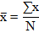
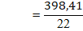
= 18,10
Berdasarkan hasil perhitungan di atas, diperoleh nilai rata-rata keterampilan dribbling bermain sepakbola pada siswa putra kelas X dan XI SMA Negeri 1 Bakongan sebesar 18,10 dan tergolong dalam kategori Baik.
- Menghitung Rata-rata keterampilan Passing dan Stoping
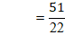
= 2,2
Berdasarkan hasil perhitungan di atas, diperoleh nilai rata-rata keterampilan passing dan stopping bermain sepakbola pada siswa putra kelas X dan XI SMA Negeri 1 Bakongan sebesar 2,3 dan tergolong dalam kategori sedang.
- Menghitung Rata-rata keterampilan Heading
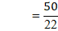
= 2,2
Berdasarkan hasil perhitungan di atas, diperoleh nilai rata-rata keterampilan heading bermain sepakbola pada siswa putra kelas X dan XI SMA Negeri 1 Bakongan sebesar 2,2 dan tergolong dalam kategori sedang.
- Menghitung Rata-rata keterampilan Shooting
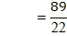
= 4,0
Berdasarkan hasil perhitungan di atas, diperoleh nilai rata-rata keterampilan shooting bermain sepakbola pada siswa putra kelas X dan XI SMA Negeri 1 Bakongan sebesar 2,2 dan tergolong dalam kategori Baik.
Langkah selanjutnya adalah menghitung klasifikasi persentase tingkat keterampilan dribbling bermain sepakbola pada siswa putra kelas X dan XI SMA Negeri 1 Bakongan dengan menggunakan rumus sebagai berikut:
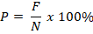
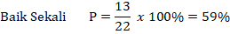
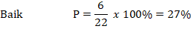
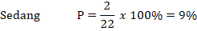
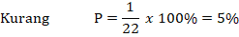
Berdasarkan perhitungan tingkat persentase keterampilan dribbling bermain sepakbola pada siswa putra kelas X dan XI SMA Negeri 1 Bakongan dapat gambarkan pada gambar 4.1.
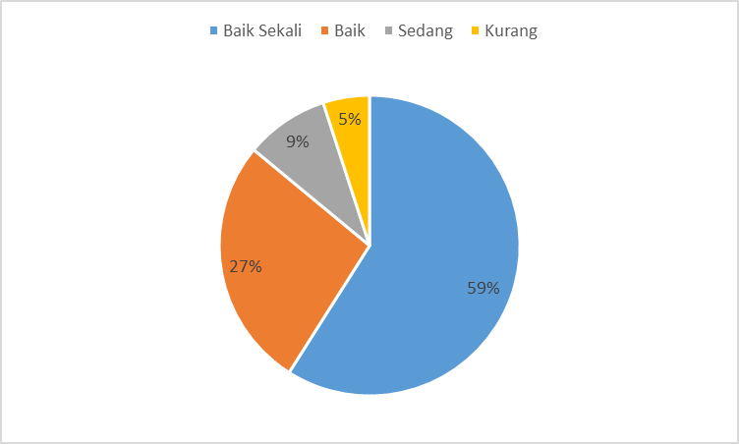
Gambar 4.1
Persentase Dribbling Siswa Putra Kelas X dan XI SMA Negeri 1 Bakongan

Gambar 4.1 di atas menunjukkan bahwa rata-rata tingkat dribbling bermain sepakbola pada siswa putra kelas X dan XI SMA Negeri 1 Bakongan tergolong baik sekali. Dimana dari 100% pemain, terdapat 59% tergolong kategori baik sekali, 27% tergolong baik, 9% tergolong sedang dan hanya 5% tergolong kurang.
- Persentase Passing dan Stopping
Menghitung klasifikasi persentase tingkat keterampilan passing dan stopping bermain sepakbola pada siswa putra kelas X dan XI SMA Negeri 1 Bakongan dengan menggunakan rumus sebagai berikut:
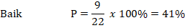
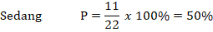
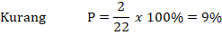

Berdasarkan perhitungan tingkat persentase keterampilan passing dan stopping bermain sepakbola pada siswa putra kelas X dan XI SMA Negeri 1 Bakongan dapat gambarkan pada gambar 4.2.
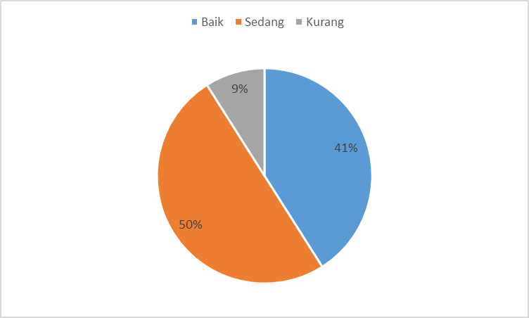

Gambar 4.2
Persentase Passing dan Stopping Siswa Putra Kelas X dan XI SMA Negeri 1 Bakongan

Gambar 4.2 di atas menunjukkan bahwa rata-rata tingkat passing dan stopping bermain sepakbola pada siswa putra kelas X dan XI SMA Negeri 1 Bakongan tergolong sedang. Dimana dari 100% pemain, terdapat 50% tergolong kategori sedang, 41% tergolong baik dan hanya 9% tergolong kurang.
- Persentase Heading
Menghitung klasifikasi persentase tingkat keterampilan heading bermain sepakbola pada siswa putra kelas X dan XI SMA Negeri 1 Bakongan dengan menggunakan rumus sebagai berikut:
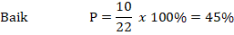

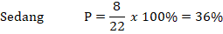
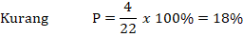
Berdasarkan perhitungan tingkat persentase keterampilan heading bermain sepakbola pada siswa putra kelas X dan XI SMA Negeri 1 Bakongan dapat gambarkan pada gambar 4.3.
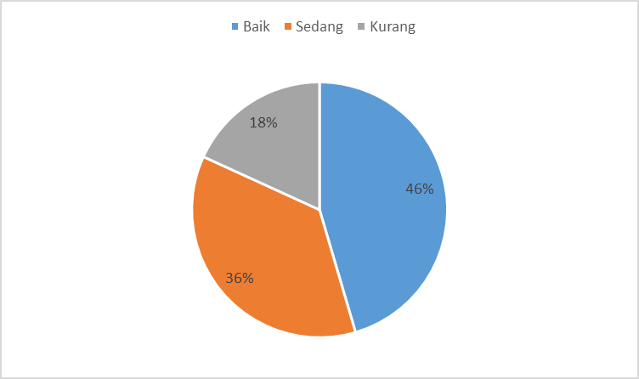

Gambar 4.3
Persentase Heading Siswa Putra Kelas X dan XI SMA Negeri 1 Bakongan

Gambar 4.3 di atas menunjukkan bahwa rata-rata tingkat heading bermain sepakbola pada siswa putra kelas X dan XI SMA Negeri 1 Bakongan tergolong baik. Dimana dari 100% pemain, terdapat 46% tergolong kategori baik, 36% tergolong sedang dan hanya 18% tergolong kurang.
- Persentase Shooting
Menghitung klasifikasi persentase tingkat keterampilan shooting bermain sepakbola pada siswa putra kelas X dan XI SMA Negeri 1 Bakongan dengan menggunakan rumus sebagai berikut:
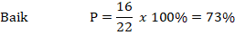
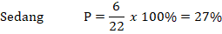
Berdasarkan perhitungan tingkat persentase keterampilan shooting bermain sepakbola pada siswa putra kelas X dan XI SMA Negeri 1 Bakongan dapat gambarkan pada gambar 4.4
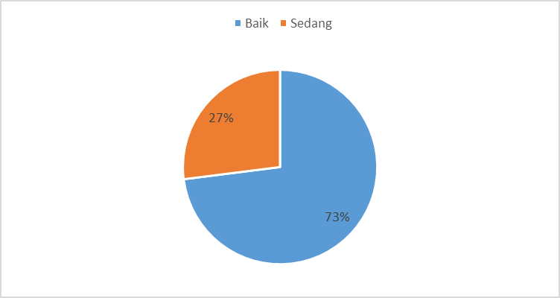
Gambar 4.4
Persentase Shooting Siswa Putra Kelas X dan XI SMA Negeri 1 Bakongan

Gambar 4.4 di atas menunjukkan bahwa rata-rata tingkat shooting bermain sepakbola pada siswa putra kelas X dan XI SMA Negeri 1 Bakongan tergolong baik. Dimana dari 100% pemain, terdapat 73% tergolong kategori baik dan hanya 27% tergolong sedang.

SIMPULAN DAN SARAN
4.1 Kesimpulan
Berdasarkan hasil penelitian dan pembahasan di atas, maka dapat disimpulkan bahwa tingkat keterampilan bermain sepakbola pada siswa putra kelas X dan XI SMA Negeri 1 Bakongan dilihat dari keterampilan dribbling dan shooting tergolong dalam kategori baik, sedangkan keterampilan passing, stoping dan heading tergolong dalam kategori sedang. Agar hasil penelitian ini dapat terealisasikan, maka peneliti menyarankan sebagai berikut:
- Kepada guru dan pelatih agar terus meningkatkan latihan semaksimal mungkin dalam memperbaiki keterampilan dasar sepakbola di kalangan siswa SMA Negeri 1 Bakongan, sehingga dapat tampil dengan maksimal dalam pertandingan.
- Kepada siswa agar terus meningkatkan semangat dalam berolahraga termasuk sepakbola, sehingga dalam bermain dapat membawa nama baik SMA Negeri 1 Bakongan.
DAFTAR PUSTAKA
Abdullah, 2015. Dasar-dasar Pendidikan Jasmani. Jakarta: Depdikbud.

Agus, 2011. Penelitian Tindakan Kelas (PTK) dalam Pendidikan Jasmani dan Olahraga. Surakarta: UNS Press.

As’ad Rachman, 2015. Survei Tingkat Kemampuan Teknik Dasar dalam Permainan Sepakbola Pada Siswa Kelas X Sman 1 Sinjai.

Arikunto, 2014. Prosedur Penelitian Suatu Pendekatan Praktik. Jakarta : Rineka Cipta.

Candra, 2020. Evaluasi Tingkat Keterampilan Bermain Sepakbola Siswa Peminat Ekstrakurikuler di SMA Negeri 1 Sukomoro Tahun 2019. Jurnal Kesehatan Olahraga, Vol 08 No 04.

Cangelosi, 2013. Merancang Tes Untuk Menilai Prestasi Siswa. Bandung: IT.

Didi, Yudha Pranata, 2020. Hubungan Minat Dengan Hasil Teknik Dasar Permainan Sepak Bola Pada Peserta Didik Kelas V SD Negeri Leungah Kabupaten Aceh Besar. Jurnal Ilmiah Mahasiswa Pendidikan Volume 1, Nomor 1.

Eko Valentin Nurcahyo, 2014. Penilaian Keterampilan Dribbling dan Passing Sepakbola Melalui Tes Pengamatan Pada Siswa Kelas VIII SMP N 1 Minggir.

Guntur Saputra, Kaswari, Ahmad Atiq, 2017. Survei Keterampilan Teknik Dasar Sepak Bola di Kelas XI SMAN 1 Mempawah Hilir.

Hamid. 2008. Metode Penelitian Kualitatif. Malang: UMM Press.

Hidayat Hikmah Hartanto, 2016. Tingkat Keterampilan Bermain Sepakbola Siswa Putra Peserta Ekstrakurikuler Sekolah Dasar Negeri Karangjati, Ngaglik, Sleman.

Hermawan Nurdiyah, 2010. Kemampuan Dasar Bermain Sepakbola Siswa Kelas 2 SMP Negeri 2 Pandak. UNY: Skripsi.

Hendri Taufiqurriza, 2016. Tingkat Keterampilan Dasar Permainan Sepak Bola Pada Siswa Sekolah Dasar.

Ilmo Fajar Riska, 2015. Tingkat Keterampilan Dasar Bermain Sepakbola Siswa Putra Kelas Atas di SD Negeri I Sembukan Kecamatan Sidoharjo Kabupaten Wonogiri.

Keluin Alex Candra, 2020. Evaluasi Tingkat Keterampilan Bermain Sepakbola Siswa Peminat Ekstrakurikuler di SMA Negeri 1 Sukomoro Tahun 2019.

Koger, 2017. Latihan Dasar Andal Sepak Bola Remaja. Klaten: Saka Mitra Kompetensi.

Munazi, dkk (2016). Evaluasi Keterampilan Bermain Sepak Bola Pada Klub SMA Negeri 1 Lhoong Kabupaten Aceh Besar Tahun Ajaran 2015-2016. Jurnal Olahraga Vol 1 No 2.

Nawawi, Hadari, 2012. Metode Penelitian Bidang Sosial. Yogyakarta: Gajah Mada University Press.

Nugraha Wisnu Mahardika, 2016. Survei Tingkat Keterampilan Bermain Sepakbola Siswa Peserta Ekstrakurikuler Sepakbola di SMP Negeri 1 Panggang Gunungkidul.

Rahandianto, 2011. Hakikat Permainan Sepakbola. [pdf], http://skp.unair.ac.id/ repository/GuruIndonesia/HakekatPermainanSE_achmadrahandianto_15683.pdf.

Riza Munazir dan Johaidah Mistar, 2016. Evaluasi Keterampilan Bermain Sepak Bola Pada Klub SMA Negeri 1 Lhoong Kabupaten Aceh Besar Tahun Ajaran 2015-2016.

Soedjono, 2010. Sepakbola, Taktik dan Kerjasama. Yogyakarta: PT. Badan

Sucipto, 2012. Sepakbola Latihan dan Strategi. Jakarta: Jaya Putra.

Sudjana, 2015. Metoda Statistika. Bandung: Tarsito.

Sugiyono, 2016. Metode Penelitian Pendidikan Pendekatan Kuantitatif, Kualitatif, dan R & D, Bandung: Alfabeta.

Sugiyanto, 2014. Perkembangan dan Belajar Motorik. Jakarta: Departemen Pendidikan dan Kebudayaan.

Sukatamsi, 2013. Teknik Dasar Bermain Sepakbola. Surabaya: Tiga Serangkai.

Tika, 2016. Metodologi Penelitian Survey. Jakarta: Kencana.

Yudersa, 2010. Metodologi Penelitian dalam Olahraga. Surabaya: Unesa.

Pada Ssb Bintang Muda Banda Aceh 2014. Jurnal Penjaskesrek Vol III Nomor 1.

Yudha Pranata, Didi, 2020. Hubungan Minat dengan Hasil Teknik Dasar Permainan Sepak Bola Pada Peserta Didik Kelas V Sd Negeri Leungah Kabupaten Aceh Besar. Jurnal Ilmiah Mahasiswa Pendidikan Volume 1, Nomor 1.

Zikrurrahmat, 2016. Evaluasi Keterampilan Dasar Bermain Sepakbola Usia 10-12 Tahun

*correspondence Addres E-mail: yudifaaska75622@gmail.com

